Уровень групповой политической напряженности в студенческой среде города Ростова-на-Дону за 2011 год

И.Н. Мощенко, И.Ф. Бугаян, М.И. Иванова, Д.А. Джикаев

В продолжении начатых в 2009 г. исследований динамических трендов в восприятии политического порядка молодежной средой г. Ростова-на-Дону в декабре 2011 г. было проведено пилотажное анкетирование в студенческой среде РГСУ. Всего было опрошено168 студентов, среди них 53% мужчин и 47% женщин. Возраст респондентов: 17 лет – 19%, 18 лет – 51,2 %, 19 лет – 24,4%. Отметим, что в этом, и ранее проведенных двух предыдущих циклах измерений [1 - 3] использовались выборки, идентичные по курсу, факультету, специализации.
Исследования проводились по ранее разработанной методике, подробно описанной в [1 - 5] . Основные моменты методики, достаточные для понимания этой работы, приведены в нашей статье, опубликованной в этом номере журнала [6]. Поэтому здесь приведем только основные результаты и их интерпретацию.
Основная цель исследований – определение эмоционального компонента групповой установки по отношению к политическому порядку. Первичные измерения проводились по методу семантического дифференциала. Респондентам в анкетах предлагалось оценить по ряду бимодальных семибалльных (от -3 до 3) шкал (всего использовалось 20 шкал), полюса которых задавались при помощи прилагательных антонимов, четыре типа политического порядка. Двух «идеальных» - максимально привлекательного политического порядка, который подходил бы лично по всем параметрам и максимально непривлекательного политического порядка. И двух реальных - политического порядка, существующего в области и политического порядка по России в целом.
На первом этапе обработки результатов анкетирования были определены усредненные семантические портреты, характеризующие восприятие двух «идеальных» (положительного и отрицательного) и двух реальных (по области и по России в целом) политических порядков, представленных на рис. 1. Здесь, «идеальные» политические порядки кодируются 1,000 и -1,000 соответственно. Реальный порядок по области обозначен как -,010, а по России в целом как ,010. На рисунке по горизонтальной оси отмечены используемые признаки (приведены по одному, правому, прилагательному из пары антонимов).

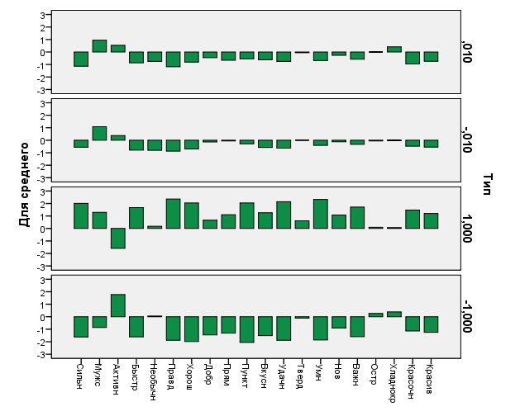

Рис. 1. Семантические профили политических порядков в пространстве первичных признаков. 1,000 – «идеального» положительного политического порядка; -1,000 – «идеального» отрицательного политического порядка; ,010 – существующего политического порядка по России в целом; -,010 – существующего политического порядка по области.

Уровень группового эмоционального отношения к политическому порядку в методике семантического дифференциала оценивается по близости образа реального порядка к образам «идеальных» положительного и отрицательного политических порядков. Близость образов реальных местного и центрального порядков позволяет оценить разницу в их эмоциональном восприятии. Разделение существующего политического порядка на порядок в области и порядок в России в целом было заложено и в анкеты предыдущего цикла измерений по РГСУ (за 2010 г.). Однако тогда было получено, что восприятия этих политических порядков респондентами практически одинаковы [2, 3]. Для настоящего цикла измерений это не так. Уже на стадии анализа усредненных семантических портретов видна разница между образами этих порядков. Также четко видно, что восприятие обоих реальных порядков отрицательное, т.е. ближе к восприятию отрицательного «идеального» конструкта. При этом восприятие порядка в России более отрицательно, чем для области.
Эти же закономерности подтверждаются и относительными расстояниями между образами различных порядков, приведенные в табл. 1. Здесь расстояния рассчитывались как декартово расстояние в 20–ти мерном пространстве первичных признаков, нормированное таким образом, чтобы расстояние между образами двух «идеальных» порядков было равно 2.

Табл. 1. Относительные расстояния между образами различных политических порядков в пространстве первичных признаков.
Типы порядков | Отн. расстояние
«1» - «-1» | 2
«1» - «Обл» | 1,31839
«-1» - «Обл» | 0,77061
«1» - «Рос» | 1,46441
«-1» - «Рос» | 0,63321
«Рос» - «Обл» | 0,19583

Для характеристики эмоциональной составляющей групповой политической установки нами использовался уровень эмоционального восприятия политического порядка, нормированный от -1 (восприятие «идеального» отрицательного порядка) до +1 (восприятие «идеального» положительного порядка). В соответствии с моделью восприятия, предложенной Кумбсом (модель идеальной точки), этот уровень определяется относительным расстоянием от образа реального политического порядка до образов «идеальных» положительного и отрицательного порядков. В линейном приближении это уровень прямо пропорционален разности относительных расстояний. Для нашего случая уровни восприятия политических порядков в области и России, посчитанные в линейном приближении по относительным расстояниям оказались равны r_{обл}= -0,27389, r_{Рос}= -0,4156 соответственно.
Для уточнения полученных оценок был проведен факторный анализ полученных исходных данных, классическим методом. Как показали основоположник метода семантического дифференциала Ч. Осгуд и его многочисленные последователи, используемые семантические признаки для любых объектов исследования и любых социальных групп респондентов не являются независимыми. Они сводятся к трем (реже четырем) латентным факторам. Универсальность этого соотношения означает, что оно является следствием психологических свойств индивидуумов.
Факторизация результатов наших пилотажных исследований подтвердила справедливость этого закона Ч. Осгуда и для наших объектов. Получено, что все первичные характеристики сводятся всего к четырем независимым факторам (названные нами вслед за Осгудом «сила», «активность», «оценка» и «отношение», факторы приводятся по степени значимости). Результаты факторизации приведены в табл. 2. Здесь наблюдаются примерно такие же закономерности, как и для предыдущих циклов исследования [1 – 3]. Наиболее значимый фактор сила (F1) описывает 86 % дисперсии первичных данных, факторы активность (F2), оценка (F3) и отношение (F4) добавляют в сумме еще 12 %. Четыре выявленных независимых фактора, описывают 98 % дисперсии. После факторизации на долю специфических факторов остается всего 2 %.

Табл. 2. Результаты многомерного факторного анализа.
Factor Analysis
-----------------------------------------------
Factor Percent of Cumulative
Number Eigenvalue Variance Percentage

1 39,0081 86,188 86,188
2 2,66501 5,888 92,077
3 1,32806 2,934 95,011
4 1,18806 2,625 97,636
5 0,510643 1,128 98,764
6 0,217906 0,481 99,246
7 0,194828 0,430 99,676
8 0,0933692 0,206 99,882
9 0,0532336 0,118 100,000
----------------------------------------------
Следует отметить, что факторный анализ не позволяет однозначно определить число извлекаемых факторов. На выходе анализа получается таблица типа вышеприведенной, показывающая кумулятивный процент описываемой дисперсии исходных данных, в зависимости от количества учитываемых факторов. И выбор числа учитываемых факторов зависит, в конечном счете, от исследователя. Полученные нами экспериментальные результаты показывают, что при анализе эмоционального восприятия политического порядка целесообразно останавливаться на четырех факторах. Меньшее число факторов понижают величину описываемой дисперсии исходных данных. А при увеличении числа факторов больше четырех дисперсия растет уже незначительно. И это справедливо для всех проанализированных случаев.
По найденным при факторном анализе матрицам факторных нагрузок для всех респондентов первичные признаки были пересчитаны в факторы. Найденные индивидуальные факторы позволили определить усредненные факторные портреты рассматриваемых политических порядков, приведенные в табл. 3 и на рис. 2.

Табл. 3. Усредненные групповые факторы сила, активность, оценка и отношение для рассматриваемых политических порядков.
Тип порядка/фактор | F1 | F2 | F3 | F4
1 | 41,1486 | 0,635561 | -0,06369 | -0,36326
0,01 | -11,517 | 1,531514 | 1,111198 | 0,303379
-0,01 | -7,20101 | 1,241273 | 1,416762 | 0,039715
-1 | -42,1079 | 0,244362 | -0,59645 | 0,223878
Тип порядка/ параметры модели | d | c | b | a

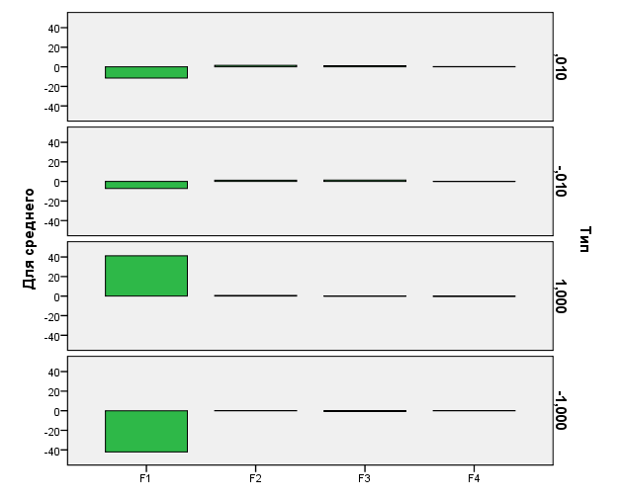
Рис. 2. Усредненные семантические профили политических порядков в пространстве факторов сила (F1), активность (F2), оценка (F3) и отношение (F4).
Они более четко подтверждают полученные ранее выводы об отрицательном восприятии респондентами обоих существующих политических порядков, при более отрицательном восприятии порядка по России в целом. Кроме того, из этих данных видно, что фактором, различающим типы политического порядка, является фактор сила. Именно по этому фактору проявляется разница в восприятии «идеальных» положительного и отрицательного конструктов. Об этом же свидетельствует и уровень значимости (по описываемой дисперсии) факторов.
Интегральные оценки по близости образов реальных порядков к образам «идеальных» конструктов также подтверждают вышеприведенные выводы, что хорошо видно из таблицы относительных расстояний в факторном пространстве между образами различных политических порядков (табл. 4).
Табл. 4. Относительные расстояния между образами различных политических порядков в пространстве факторов.
Типы порядков | Отн. расстояние
«1» - «-1» | 2
«1» - «Обл» | 1,16207
«-1» - «Обл» | 0,84024
«1» - «Рос» | 1,26567
«-1» - «Рос» | 0,73661
«Рос» - «Обл» | 0,10436

Образ реального порядка по России на 52 % ближе к образу «идеального» отрицательного порядка, чем к образу положительного. Образ же реального порядка по области ближе к тому же конструкту только на 32 %. Уровень восприятия политического порядка, рассчитанный в линейном приближении по относительным расстояниям в пространстве факторов оказался для области r_{обл}= -0,16092, а для России - r_{Рос}= -0,26453.
Основное положение факторного анализа заключается в том, что каждый первичный признак может быть представлен как взвешенная сумма общих факторов (F1 – F4) плюс специфический для каждого признака стохастический фактор. Переход при анализе от пространства первичных признаков в пространство общих факторов с этой точки зрения означает уточнение результатов, выявление трендов на фоне случайных возмущений. Уточненные уровни эмоционального восприятия политических порядков довольно сильно отличаются от первоначально рассчитанных по расстояниям в пространстве первичных признаков. Это можно объяснить большим статистическим разбросом первичных данных.
Как хорошо видно из табл. 3 и рис. 2, фактор сила F1 для всех типов политического порядка по абсолютной величине значительно больше остальных факторов и он дает наибольший вклад в относительные расстояния. Линейная оценка уровня восприятия по относительным расстояниям, таким образом, соответствует линейной оценке по первому фактору. Ранее в рамках теории катастроф нами была разработана психосемантическая феноменологическая модель восприятия политического порядка [4 – 6]. В частности, она позволяет определить типичную зависимость уровня восприятия от учитываемых внешних факторов. При учете только одного фактора, типичной будет именно линейная зависимость. В соответствии с результатами факторного анализа (табл. 2), этот фактор описывает 86 % дисперсии всех первичных признаков. Что дает уровень достоверности линейного приближения порядка 0,86.
Для повышения достоверности результатов до 0,98 необходимо в теории учитывать все четыре выявленных факторов. В соответствии с теорий катастроф и разработанной моделью, типичной зависимостью в этом случае будет нелинейная, выражающаяся через уравнение пятой степени:
(1)
где a≡F4, b≡F3, c≡F2, d≡F1 из табл. 3, а параметры α и β рассчитываются при привязке модели к конкретной исследуемой ситуации [6].
Привязка заключается в следующей процедуре. Уравнение (1) справедливо для усредненных факторов из табл. 3 по всем типам политических порядков. Но уровень восприятия r «идеальных» конструктов в соответствии с принятой нормировкой равен +1 для положительного порядка и -1 для отрицательного. Подставляя эти значения и усредненные факторы из 2-ой и 5-ой строк табл. 3, получим два уравнения, позволяющие рассчитать α и β. Поставляя найденные коэффициенты и усредненные факторы из 3-ей и 4-ой строк табл. 3, получим уравнения, из которых определяются уровни эмоционального восприятия реальных политических порядков по области и по России в целом.
Проведенные расчеты показали, что уточненные по нелинейной модели уровни восприятия для области r_{обл}= -.7030050682:, а для России - r_{Рос}= -.7666571340. Качественно результаты не отличаются от полученных в линейном приближении. Отрицательное восприятие политических порядков, как местного, так и центрального, причем центральный порядок воспринимается более отрицательно. Количественная же разница значительна. Учет всех четырех факторов и нелинейной зависимости дает более отрицательные уровни восприятия, чем линейное приближение.
Феноменологическая модель позволяет также детализировать динамику изменения уровня восприятия в квазистатическом приближении. Уравнение (1) справедливо для стационарных состояний, когда факторы эмоционального восприятия постоянны. С течением времени под действием внешних условий они естественно изменяются. По своему смыслу эти факторы определяются относительной групповой депривацией, потенциалом социальной дифференциальной организации, уровнем легитимности политического порядка и т.д. [4]. Все это достаточно медленно меняющиеся величины. Можно предположить, что при изменении внешних условий система успевает вернуться в равновесное состояние. Тогда уравнение (1) задает в пятимерном пространстве {r, F1, F2, F3, F4} гиперповерхность стационарных состояний и любое изменение уровня восприятия соответствует какому-то пути на этой поверхности.
На рис. 3 и 4 показаны рассчитанные поверхности стационарных значений уровня восприятия над плоскостью факторов F1(d) и F2 (c), в окрестности образа существующего политического порядка. Здесь по вертикальной оси отложено значение уровня восприятия политического порядка r, по горизонтальным – значения факторов F1 и F2, белая точка соответствует существующему политическому порядку. Каждая поверхность получена при значениях факторов F3 (b) и F4 (a), соответствующих существующему порядку. Красным цветом показана линия устойчивости. Поверхность стационарных состояний в этом случае имеет вид сборки и в некоторой области состоит из трех листов. Но точка, соответствующая существующему политическому порядку лежит вне области трехзначных решений.
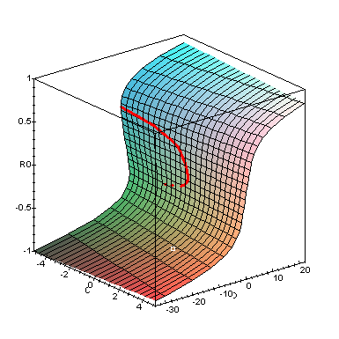
r1 := -.7666571340:
Рис. 3.. График поверхности стационарных состояний над плоскостью параметров c, d. Красная линия – линия устойчивости. Белые точки соответствуют существующему политическому порядку. Политический порядок, существующий в России в целом.
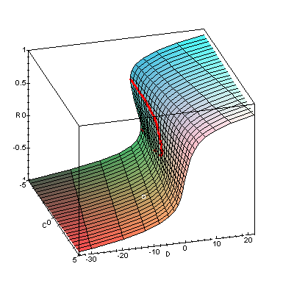
r1 := -.7030050682:
Рис. 4. График поверхности стационарных состояний над плоскостью параметров c, d. Красная линия – линия устойчивости. Белые точки соответствуют существующему политическому порядку. Политический порядок, существующий в области.

Как следует из вида этих поверхностей, образы обоих реальных политических порядков находятся на пологом участке, и следует ожидать небольших изменений уровней восприятия при вариациях внешних условий. Разброс уровней восприятия, связанный с временной и внутригрупповой стохастичностью, также будет небольшой.
Таким образом, проведенный цикл исследований показал, что в конце 2011 г. студенчество РГСУ характеризовалось отрицательным восприятием как политического порядка в области (с уровнем -.7030050682), так и порядка в России в целом (с уровнем -.7666571340), что говорит о довольно высоком уровне политической напряженности. В [3] описана динамика уровня восприятия политического порядка за 2009 – 2010 г.г. Небольшое отрицательное восприятие в конце 2009 г., начало формирования политической напряженности, расслоение исследуемой аудитории на три подгруппы с положительным, нейтральным и отрицательным восприятием. В 2010 г. эти процессы продолжались, уровень восприятия понижался, расслоение закончилось, и к концу 2010 сформировалось отрицательное восприятие с уровнем r₂₀₁₀= -0,32. Результаты настоящей работы позволяют продолжить этот динамический ряд. В 2011 г. процесс формирования политической напряженности продолжался, до уровня восприятия политического порядка в области -0,703. До конца 2010 г. исследуемая аудитория не различала политический порядок в области и в России в целом, они характеризовались одинаковым уровнем восприятия. С 2011 г. респонденты воспринимают эти два порядка по-разному. Порядок по России в целом воспринимается более отрицательно, с уровнем -0,767 к концу года.
Работа выполнена по гранту РФФИ № 11-06-00299а.

Литература

- Мощенко И.Н. Иванова М.И. Эмоциональная составляющая отношения студенчества РГСУ к политическому порядку (по данным 2009 г.) // Научная мысль Кавказа. Междисциплинарный журнал, 2011, №2. С.11.
- Мощенко И.Н., Иванова М.И. Аффективный компонент групповых политических установок в студенческой среде г. Ростова-на-Дону (по данным 2010 г.) // Научная мысль Кавказа. Междисциплинарный журнал, 2011, №2. с.99.
- Мощенко И.Н., Иванова М.И. Динамика политической напряженности в студенческой среде г. Ростова-на-Дону (по данным 2009-2010 г.г.) //Инженерный вестник Дона, 2012, №2. http://www.ivdon.ru/magazine/archive/n2y2012/877 (доступ свободный) – Загл. с экрана. – Яз. рус.
- Мощенко И.Н. Психосемантическая феноменологическая модель групповой политической напряженности //Инженерный вестник Дона, 2010, №1. http://www.ivdon.ru/magazine/archive/n1e2010/173 (доступ свободный) – Загл. с экрана. – Яз. рус.
- Розин М.Д., Мощенко И.Н., Джикаев Д.А. Моделирование политической напряженности методами семантического дифференциала и теории катастроф // Математический форум.(Итоги науки. Юг России). Т. 4. , 2010, С. 341-353
- Дебиев М.В., Арсаев С. А.-Я., Хамсуркаев Х.И., Иванова М.И., Мощенко И.Н. Мониторинг и моделирование групповых политических установок молодежной среды г. Грозного (по данным начала 2012 года) //Инженерный вестник Дона, 2012, №3. http://www.ivdon.ru/magazine/archive/n3y2012/1454 (доступ свободный) – Загл. с экрана. – Яз. рус.

